商丘博物馆实习生申请表
填表时间： 年 月 日
姓名 | 温淑茵 |  | 性别 | 女 | 民族 | 汉族 | 籍贯 | 河南省商丘市 | 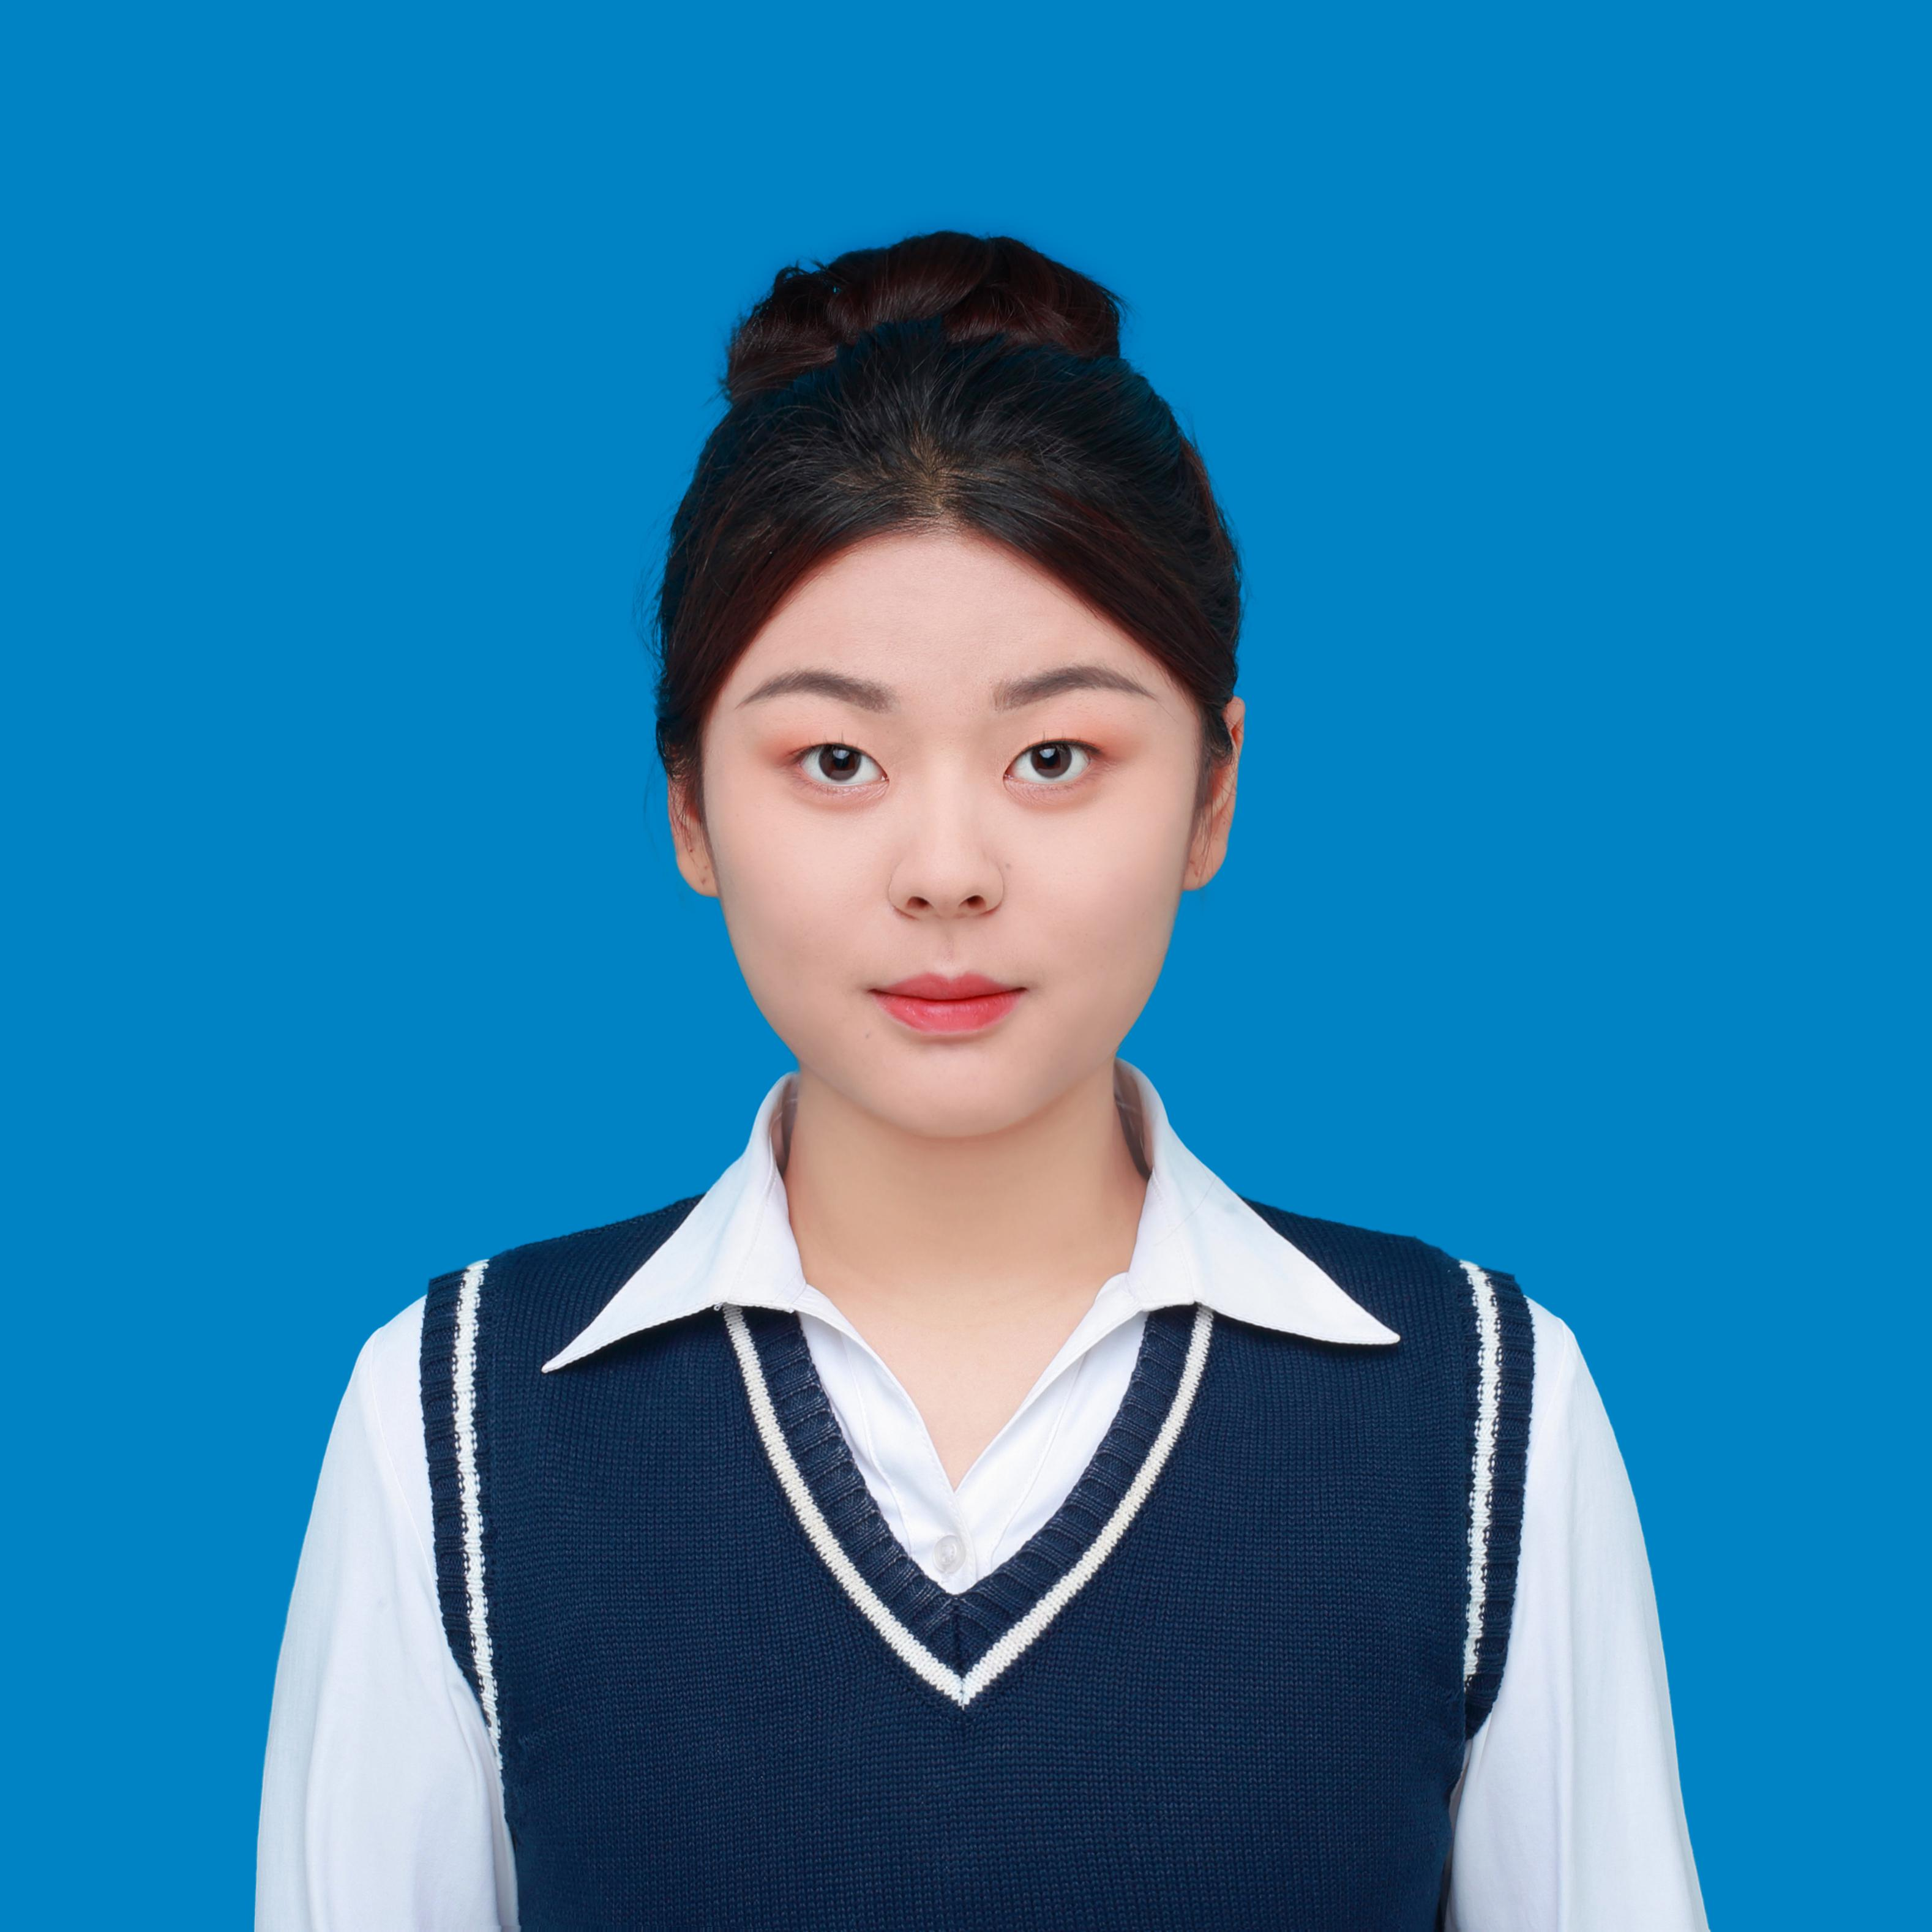
在读学校与专业 | 河南科技学院汉语言文学专业 |  |  |  | 在读  学历 | 本科 | 年级 | 大三
身份证号码 | 411403200508151067 |  |  |  | 联系电话 |  | 18530279753
现居住地址 | 河南省商丘市睢阳区碧桂园城央学府
实习时间 | 2025年 1月 21日 至  2026年 2 月 28 日 |  |  |  | 工作特长 |  |  | 文字编辑、文史资料整理、宣传讲解
家庭  主要  成员  和  主要  社会  关系 | 关系 | 姓名 |  | 工作单位 |  |  |  | 职务 | 联系电话
家庭  主要  成员  和  主要  社会  关系 | 母女 | 夏春雨 |  | 商丘市李口镇任楼小学 |  |  |  | 教师 | 13569359678
家庭  主要  成员  和  主要  社会  关系 | 父女 | 温诗田 |  | 商丘市睢阳区第三人民医院 |  |  |  | 医生 | 13937046315
教育实习经历 | 暑期家教两个月，大二中学实习一星期，大三中学实习调查
实习申请理由 | 本人已自行落实商丘博物馆，该岗位职责与本人所学专业高度相关，有助于将课堂理论转化为实践技能，符合本人既定的职业规划方向。为进一步提升职业素养与实操能力，经与家长充分沟通并获支持，特向学校申请开展自主实习。

